Лабораторная работа № 1
Тема: Работа с компонентами

- Самостоятельно добавьте второй и третий пост в главном шаблоне.
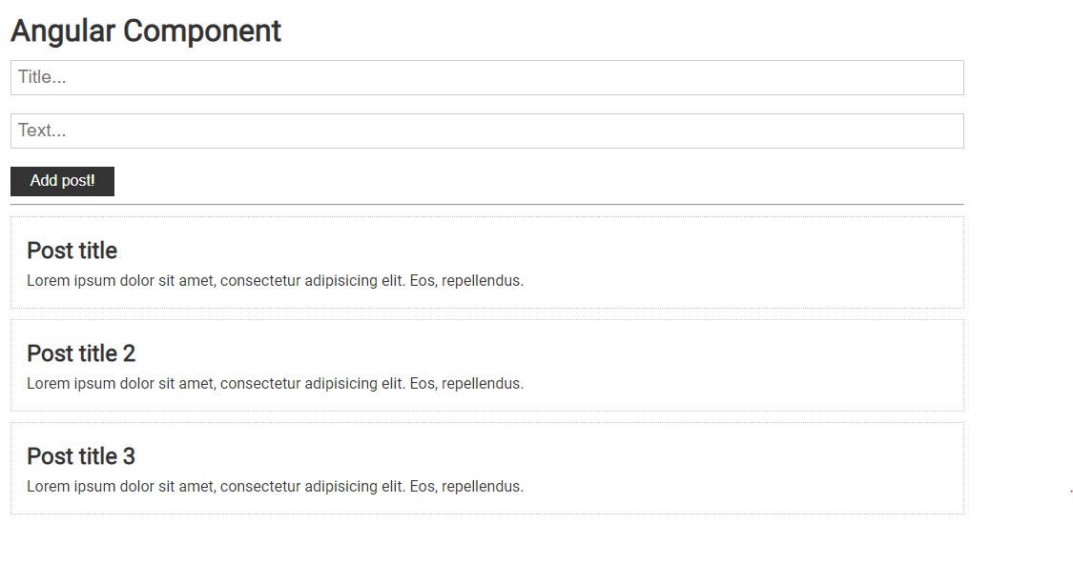

- Компонент post.component.ts
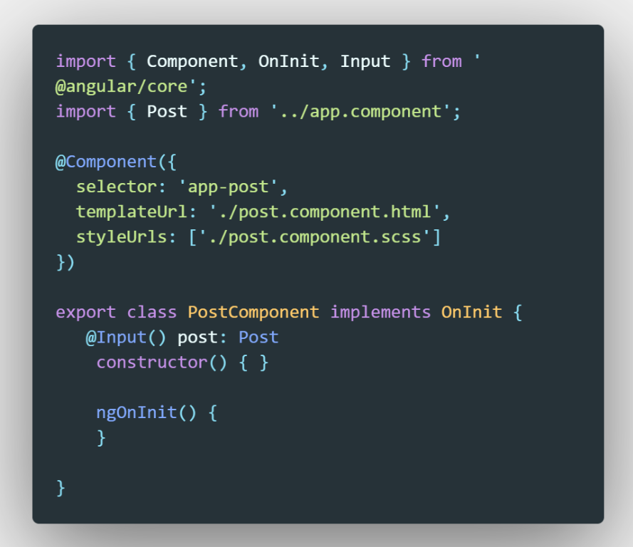
3. Компонент app.component.ts
